

Pomimo, ze od zakończenia II wojny światowej minęło już sporo czasu wciąż trwa usuwanie pozostałości po walkach. Każdego roku żołnierze (saperzy) podejmują tysiące zgłoszeń dotyczących niebezpiecznych znalezisk (niewypałów i niewybuchów). Niejednokrotnie wiążą się one z koniecznością ewakuacji Ludności. Z ziemi i wody wyciągane są – liczone   
w tysiącach – bomby lotnicze, granaty moździerzowe, ręczne, pociski artyleryjskie, rakietowe a nawet torpedy.

Patrole saperskie pełnią całodobowe dyżury/siedem dni w tygodniu. Każde powiadomienie   
o znalezisku po zarejestrowaniu przez oficera dyżurnego wprowadzane jest do ogólnopolskiego systemu „Patrol”.

Wezwania oznaczane są jako „pilne” i „zwykłe”. Oznaczenie pilne otrzymują sprawy, gdzie istnieje duże ryzyko zagrożenia zdrowia i życia (znalezisko w okolicach szkoły, autostrady, lotniska itp.). Maksymalny czas na interwencję wynosi wówczas 24 godziny. Przy statusie zgłoszenia „zwykły” saperzy na realizację zadania mają 72 godziny. Podjęte niewybuchy   
i niewypały żołnierze wywożą w tzw. rejony niszczenia, czyli na tereny poligonów.

**Niewypał** – nabój, który nie został odpalony wskutek zacięcia się broni, wadliwej lub uszkodzonej amunicji.

**Niewybuch** – pocisk, który po uderzeniu w cel nie eksplodował. Za niewybuchy uważa się również środki wybuchowe pozbawione właściwego nadzoru i kontroli, np. gdzieś ukryte, niewiadomego pochodzenia, uszkodzone, przeterminowane itp.

**UWAGA!!!**

Nie wchodź na tereny oznakowane zakazem wstępu (poligony, place ćwiczeń, strzelnice, magazyny).

Nie dotykaj, nie manipuluj przy znalezionych podejrzanych przedmiotach (bombach, pociskach, amunicji, granatach).

**Siły Zbrojne Rzeczypospolitej Polskiej mają obowiązek oczyszczenia   
z przedmiotów wybuchowych i niebezpiecznych pochodzenia wojskowego terenów oraz obiektów zaplanowanych do przekazania Agencji Mienia Wojskowego. Realizacja tego zadania wykonywana jest głównie przez jednostki wojsk inżynieryjnych, zgodnie   
z opracowanymi w rodzajach Sił Zbrojnych Rzeczypospolitej Polskiej planami.**

**Tryb postępowania w przypadku znalezienia niewybuchu lub niewypału:**

- znalazca przedmiotu niebezpiecznego nie powinien go dotykać i przy nim manipulować;

- niezwłocznie powinien zgłosić znalezienie uprawnionym organom:

* Urząd Miejski w Połczynie-Zdroju stanowisko ds. Zarządzania Kryzysowego tel. 94 36 66 118   
  lub 94 36 66 100 – w godzinach pracy
* Straż Miejska - (94) 36 62 393 – w godzinach pracy
* Policja – 997 - całodobowo
* Państwowa Straż Pożarna – 998 – całodobowo
* Telefon alarmowy – 112 - całodobowo

podając jednocześnie swoje dane, okoliczność, termin wykrycia i miejsce znajdowania się przedmiotu. W miarę możliwości znalazca powinien oznakować miejsce znalezienia przedmiotów oraz drogę dojścia, dojazdu do nich.

- organ, który przyjął zgłoszenie przekazuje informację oficerowi dyżurnemu Jednostki Wojskowej właściwej do usuwania przedmiotów wybuchowych z danego terenu. Oficer powiadamia dowódcę patrolu rozminowania, który realizuje zgłoszenie zgodnie z przyjętym priorytetem (tryb zwykły lub pilny).

- przedmiot do czasu przyjazdu patrolu rozminowania jest zabezpieczany przez właściwe służby.

Przedmioty niebezpieczne pochodzenia wojskowego przykładowe obrazy:



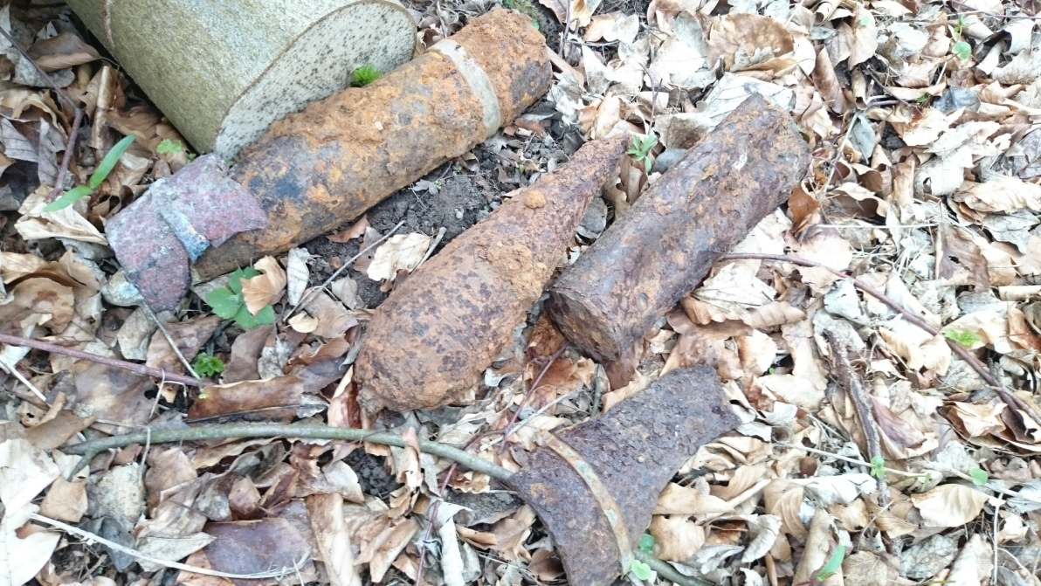

**Działaniami związanymi z usuwaniem przedmiotów wybuchowych i niebezpiecznych   
na terenie Gminy Połczyn-Zdrój zajmuje się  
 Patrol nr 4 z 2 Brygady Zmechanizowanej ze Złocieńca.**